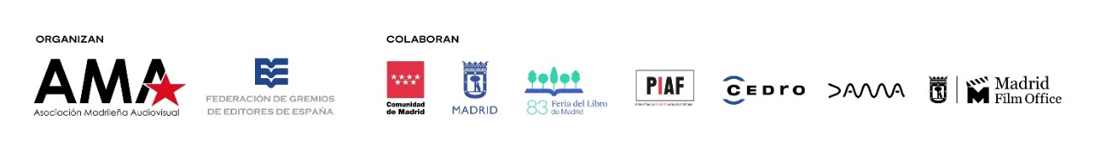

Una semana para el comienzo de la séptima edición de “Rodando Páginas, del libro a las pantallas”

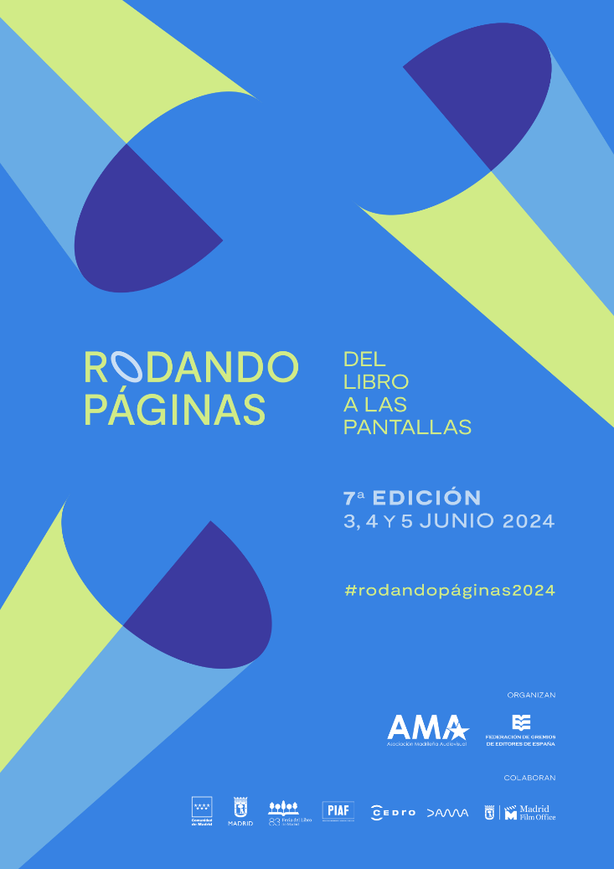

- La celebración del evento será el 3, 4 y 5 de junio en la Biblioteca Pública Eugenio Trías (Parque de El Retiro), coincidiendo con la gran cita literaria de la Feria del Libro en Madrid, y en el Círculo de Bellas Artes, que se suma esta edición como sede para la celebración de la jornada de pitch. El evento contará con actividades para público general y profesional.

- En esta séptima edición participa 16 obras (4 Podcast y 12 obras literarias); 13 nacionales y 3 internacionales (Chile, Argentina y Uruguay).

- Inscripciones profesionales gratuitas a través de la web www.rodandopaginas.com y del siguiente enlace. Aforo limitado.

- Es un evento organizado por la Asociación Madrileña Audiovisual (AMA) y la Federación de Gremios de Editores de España (FGEE), con el apoyo de la Comunidad de Madrid, Ayuntamiento de Madrid, Feria del Libro, CEDRO, DAMA, PIAF y Madrid Film Office.

Tan solo queda una semana para el pistoletazo de salida a la nueva edición de “Rodando páginas, del libro a las pantallas”, cita imprescindible para productores, distribuidores, televisiones, plataformas y editores, que comenzará el próximo lunes 3 de junio. Durante 3 días, la Biblioteca Pública Eugenio Trías (Parque de El Retiro) y el Círculo de Bellas Artes, se llenarán de actividades para conectar el mundo audiovisual, editorial y del podcast, buscando sinergias y posibles colaboraciones. Y de nuevo un año más, coincidiendo con la Feria del Libro de Madrid, una de las grandes citas literarias a nivel nacional e internacional.

Las acreditaciones profesionales para acudir a este evento anual ya están abiertas. Aquellos profesionales que quieran acudir, presencial o virtualmente, a las presentaciones de los proyectos del 5 de junio, que tendrán lugar desde las 09:30h de la mañana en adelante, ya pueden hacerlo gratuitamente a través de la web de Rodando Páginas o del siguiente enlace.
La celebración de esta jornada profesional de pitch y reuniones one-to-one tendrá lugar en el Círculo de Bellas Artes, que se incorpora como sede en esta edición, y será también retransmitida online.

El lunes 3 de junio, después de la apertura de esta séptima edición, a las 11:00h tendrá lugar la presentación del "Catálogo profesional de obras seleccionadas disponibles. 2018-2023". Este catálogo, que recupera todas las obras que han pasado por las 6 ediciones anteriores del evento cuyos derechos de adaptación están aún disponibles, estará disponible, con las direcciones de contacto e información actualizada, únicamente para todos los acreditados a las Jornadas.

Las mesas redondas de este 2024, se celebrarán en el salón de Actos de la Biblioteca Pública Eugenio Trías (Parque del Retiro), ambas el lunes 3 de junio. A las 11:15h comenzara la mesa sobre “Tendencias y futuro de las adaptaciones en el mercado audiovisual” donde participarán Gloria Saló (GECA), María Jesús Espinosa de los Monteros (directora general de Prisa Audio), un representante de la productora DLO, y Rebeca Palacios, de Scenic Rights. A las 13:00h, en la mesa redonda sobre “Procesos de adaptación audiovisual de obras literarias y podcast: cada historia tiene su formato”, contaremos entre otros con profesionales como Amaya Muruzábal (M Content, showrunner Reina Roja), Agustín Martínez (escritor, showrunner y guionista entre otros de La Caza, Monteperdido y Feria) y Juan Moreno (Feelgood Media) para abordar los procesos, herramientas y estrategias que se ponen en marcha a la hora de adaptar una obra de y hacia diferentes formatos. La entrada es libre hasta completar aforo.

El martes 4 de junio, también en el Salón de Actos de la Biblioteca Pública Eugenio Trías, se impartirá el taller dirigido por Jorge Caballero y Jorge Carrión “Escritura expandida: un taller sobre IA y creatividad literaria”. Este taller teórico-práctico está diseñado para explorar los modelos de inteligencia artificial (IA), especialmente los modelos de lenguaje de gran escala (LLMs), y sus diversas aplicaciones en la escritura creativa y técnica, para que los participantes puedan aplicar la IA en sus propios proyectos de escritura y presentaciones, incentivando la innovación y la creatividad en sus trabajos.

Las inscripciones son gratuitas hasta completar aforo limitado a través de este enlace o en la web de Rodando Páginas.

El miércoles 5 de junio en el Círculo de Bellas Artes, a partir de las 09.30 de la mañana comenzarán los pitchings de las obras seleccionas. Los 16 títulos que participarán en la séptima edición de Rodando Páginas son: Blum, Carmen Pachecho y Manuel Bartual (PODCAST; El extraordinario, España), Horizonte, de María Iglesias (Edhasa, España), Ojo de pez, de Antonio J. Ruiz Munuera (Editorial Juventud, España), Lolo, de Miguel Agnes (Niños Gratis*, España), Dos formas de escribir una novela en Manhattan, de Carmen Sereno (Chic-Principal de los libros / Scenic Rights), La Esfera, de Polo Menárguez y Daniel Romero (PODCAST; Podium Podcast, España), The Cool Kids, de Anissa B. Damom (Pilar Somarriba) (Ediciones Kiwi, España), Las abuelas del canuto, de Cristina Fernández (Entre Libros editorial / Scenic Rights), Campeona mundial de dar la turra, de Jorge Miranda, Itziar Miranda, Nacho Rubio (Eldevives, España), Dios, Patria, Yunque, de Miquel Ramos (PODCAST; Podium Podcast, España), Soberbia, de Recaredo Veredas Rojo (De Conatus, España), De bestias y aves, de Pilar Adón (Galaxia Gutenberg, España), Familia de libro, de Ana Solanes (PODCAST; Podium Podcast, España), Emilia y las invisibles, de Maria Eugenia Lombardi (El bien del sauce, Argentina), La muerte tendrá tus ojos, de Mercedes Rosende (Planeta, Uruguay), y Calfucoy con la tierra en los pies, de Cecilia Andrea Toro Álvarez (Ocholibros, Chile).

Ese mismo día a partir de las 16.30 se celebran en el mismo espacio las reuniones one-to-one y las asesorías profesionales.

Para asistir debes acreditarte, ya puedes hacerlo gratuitamente a través de la web de Rodando Páginas o del siguiente enlace.

Las 16 obras seleccionadas
Entre las 155 obras recibidas (libros y podcast), nacionales e internacionales, finalmente se han seleccionado 16 para participar en la séptima edición, 13 nacionales y 3 internacionales. Estas obras, de diferentes géneros y temáticas, han sido seleccionadas por un comité de destacados profesionales de la producción audiovisual, compuesto por: Mireia Acosta, productora ejecutiva Masficción, Paula Palacios, directora y productora La Morada, José Esteban Alenda, productor y director Solita films, Samuel Hurtado, productor y guionista Smith&Pixel, Antonello Novellino, productor y director Belino Production, y Leire Ariz Sarasketa, productora Producciones del KO.

Ya puedes ver la programación completa y las mesas redondas, a través de la web de RODANDO PÁGINAS.

Rodando Páginas es una cita ya consolidada para los profesionales de los sectores literario y audiovisual, atrayendo a Madrid al mejor talento de habla hispana, que se amplía esta edición al sector del audio, para fomentar la posibilidad de adaptación de obras literarias y de podcast a las diferentes pantallas. La pasada edición, se mantuvieron unas 80 reuniones profesionales, y se congregó a más de 550 asistentes.
“Rodando páginas, del libro a las pantallas” es un evento organizado por la Asociación Madrileña Audiovisual (AMA) y la Federación de Gremios de Editores de España (FGEE), con el apoyo de la Comunidad de Madrid, Ayuntamiento de Madrid, Feria del Libro, CEDRO, DAMA, PIAF y Madrid Film Office.

Sobre “Rodando Páginas, del libro a las pantallas”
La iniciativa nace en 2018 con el fin de estimular la creación audiovisual y cinematográfica a través de la adaptación de obras literarios. Se trata de un espacio de encuentro anual que fomenta las sinergias entre las industrias editorial y audiovisual, y ahora también la del audio, la promoción de nuevas historias y su adaptación al lenguaje audiovisual y a las distintas pantallas. En esta cita imprescindible para autores, editores y agentes literarios, y ahora también para productores de podcast, que buscan nuevas vías de explotación para sus obras, se fomentan los encuentros one-to-one con productoras audiovisuales, televisiones y plataformas que demandan nuevos contenidos y proyectos. Además, se realizan actividades de formación y divulgación para ambos sectores.

DESCARGA:
Video Resumen 2023:
Rodando Páginas, del libro a las pantallas 2023 - YouTube
Fotos 2023 y cartel 2024

Más información:
www.rodandopaginas.com
Hashtag: #RodandoPáginas2024
Facebook // Twitter // Instagram

Contacto de prensa:
Prismaideas
Eva Calleja / evacalleja@prismaideas.es / 660 573 049
Luis García / luis@prismaideas.es / 678 528 452

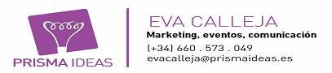

Este mensaje se dirige exclusivamente a su destinatario y puede contener información privilegiada o confidencial. Cumpliendo con la nueva legislación europea de protección de datos podrás ejercer tus derechos de acceso, rectificación, limitación y suprimir los datos a través de info@prismaideas.es Nos comprometemos a hacer un uso exclusivo de los datos para el envío informativo de notas de prensa de interés para la profesión periodística y contenido para medios de comunicación no cediendo los mismos, ni haciendo un uso distinto al indicado, siguiendo un uso escrupuloso de la política de privacidad, custodiándolos de forma confidencial y en ningún caso haciendo cesión de los mismos a terceros.

